Guía de Trabajo Psicomotriz para nuestros niños/as de segundo ciclo

Estimados papitos y/o apoderados, junto con saludar, como equipo del Programa de Integración Escolar del Colegio María Montessori, queremos compartirles actividades psicomotrices que nos ayudaran al sano dominio corporal, mejorando la relación y comunicación con su entorno. Por lo que contribuiremos con la estimulación, desarrollo y entretención de sus niños/as, de acuerdo a su etapa cronológica.
Es por ello que esta guía tiene para ustedes una actividad que les permitirá participar con sus hijos/as; al ejecutarla y así poder desarrollar habilidades motrices de manera divertida y didáctica.
Se recomienda realizar las actividades con el apoyo de la familia y así colaborar el proceso educativo en casa, para favorecer la salud física y psíquica de nuestros niños y niñas.

Atte.

arla Infante Geraldo
inesióloga PIE
infante@montessoriarica.cl

¡vamos, continuemos aprendiendo a través del movimiento!

¡Hola amigos, en esta oportunidad jugaremos!
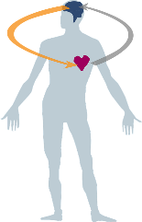
Primero prepararemos un material (anexado )
Y luego, antes de comenzar activaremos nuestro

Ejercicio de respiración:
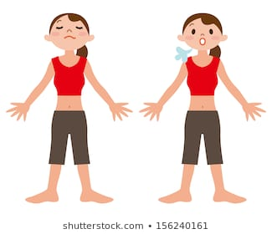
EXHALA
INHALA
Bota el aire por la boca y baja tus brazos
Toma mucho aire por la nariz y sube tus brazos

- Repite este ejercicio 3 veces.
Activación corporal:
Elige tu canción favorita y realiza estos movimientos 20 x cada lado.
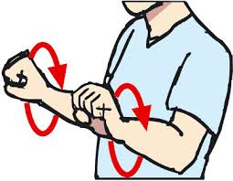
Circular de muñas
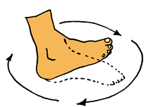
Circular de tobillos
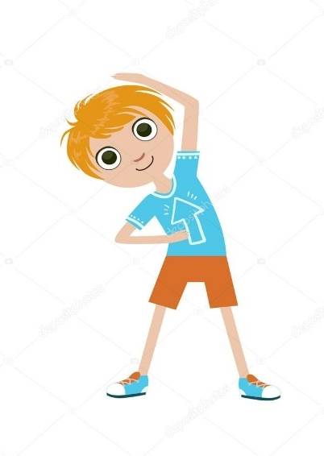
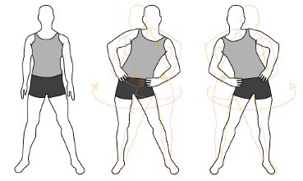
Circular de cadera

Brazo arriba e inclina tu cuerpo a un lado y al otro
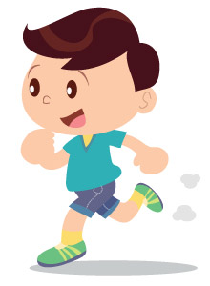

Trota en el lugar

¡¡Baila!!

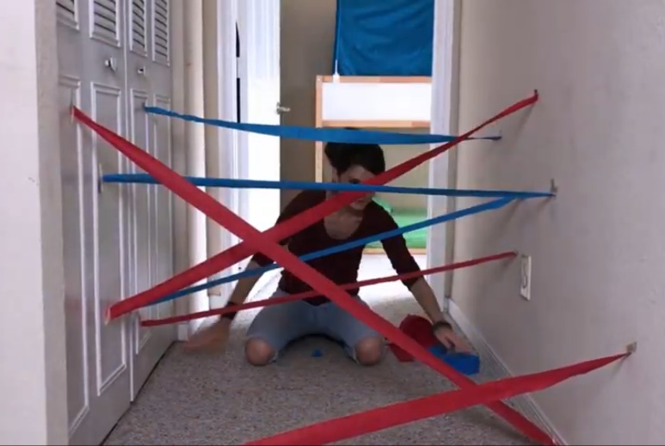
MISIÓN IMPOSIBLE
Materiales:
- Papel crepe o lana
- Tijera
- Cinta adhesiva

Preparación del material:
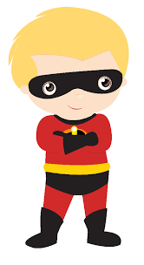
Busca un pasillo o un lugar donde haya objetos q puedas utilizar para simular un pasillo, mide la distancia y recorta el papel o lana del tamaño necesario para q sobre a cada lado un espacio para pegarlo estirados desde una pared a otra, repite el proceso hasta q se vea interesante casi una misión imposible.
*las tiras deben ir en diferentes direcciones y distancias para agregar dificultad a nuestro camino.
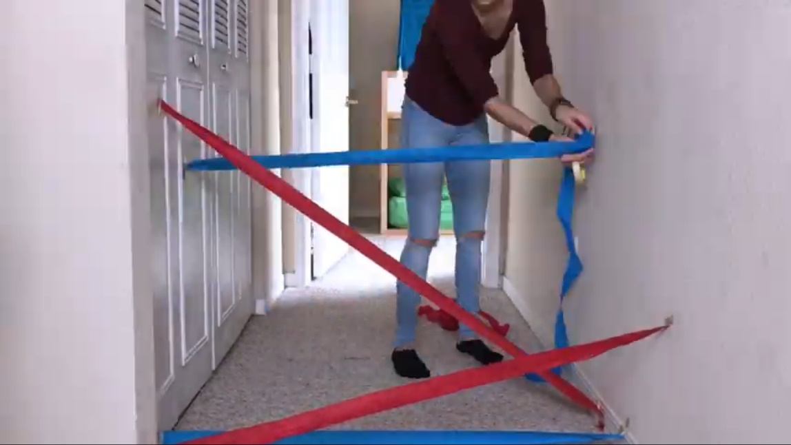

Ahora que tienes todas las tiras pegadas con cinta adhesiva, estas listo para comenzar.
A REALIZAR LOS EJERCICIOS DE RESPIRACIÓN Y ACTIVACIÓN CORPORAL

Ejecución:
busca el punto de inicio y comienza tu primera pasada por el pasillo imposible, debes sortear las tiras sin tocarlas con ninguna parte de tu cuerpo repite hasta llegar al final sin equivocarte. ¡será divertido!
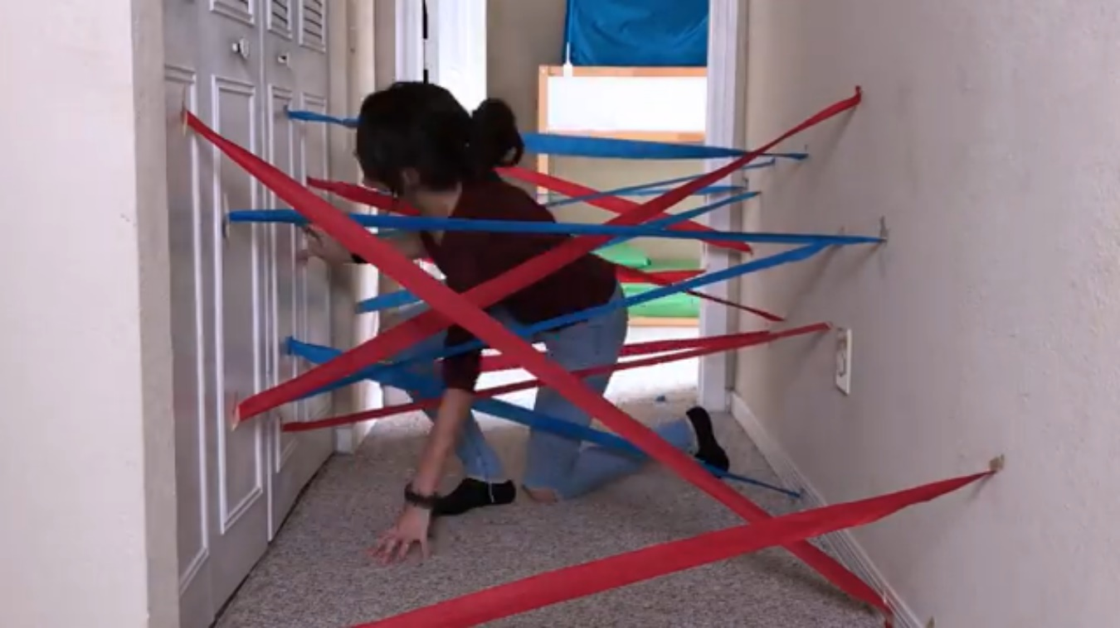

*si te parece q lo logras con facilidad, te invito a q tomes un objeto y lo traslades con alguna parte de tu cuerpo (como bajo el brazo, entre medio de tus piernas, etc.) verás q se volverá un poco más imposible y divertido!

